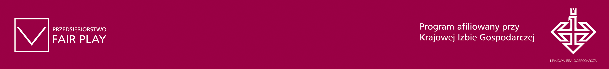

INFORMACJA PRASOWA

Gala Finałowa IX edycji

Programu Promocji Kultury Przedsiębiorczości

„Przedsiębiorstwo Fair Play”

Sala Kongresowa Pałacu Kultury i Nauki
8 grudnia 2006 r., Warszawa

„Przedsiębiorstwo Fair Play” - praktyczny wymiar
Społecznej Odpowiedzialności Biznesu

Zakończyła się IX edycja Programu „Przedsiębiorstwo Fair Play”. Jest to realizowane na skalę ogólnopolską, wiarygodne przedsięwzięcie, w którym oceniane są wszystkie aspekty działalności firmy, sposób i styl prowadzenia przedsiębiorstwa, a nie tylko jego wyniki ekonomiczne czy jakość wyrobów. Celem programu „Przedsiębiorstwo Fair Play” jest promowanie etyki w działalności gospodarczej rozumianej jako zespół norm rzetelnego postępowania we wzajemnych relacjach przedsiębiorców z klientami, kontrahentami, pracownikami, wspólnikami, społecznością lokalną, a także władzą lokalną i państwową. Ideą programu jest zachęcenie wszystkich firm w Polsce do zachowań etycznych i wprowadzenia stosownych zmian nie tylko w wewnętrznej organizacji pracy, ale także do kształtowania pozytywnych relacji ze społecznością lokalną oraz dbałości o środowisko naturalne.

Do tegorocznej, IX edycji programu zgłosiły się 722 firmy z całej Polski, spośród których 653 przeszły dwustopniową weryfikację i spełniając wymagania regulaminowe, decyzją Kapituły Programu, uzyskały tytuł i certyfikat „Przedsiębiorstwo Fair Play” 2006. Spośród nagrodzonych firm Złote Certyfikaty otrzymały 132 przedsiębiorstwa, Złote Statuetki - 91 przedsiębiorstw, Złote Laury –
10 firm, natomiast Brązowe Laury - 48 przedsiębiorstw, a Srebrne Laury - 31 firm.
W tym roku po raz pierwszy przyznano Platynowe Laury – otrzymały je 2 firmy, uczestniczące w programie od samego początku tj., od 1998 r. Ponadto, jak co roku 15 firm, które zdaniem Kapituły, na tle laureatów bieżącej edycji wyróżniły się szczególnymi działaniami, otrzymało Nagrodę Specjalną – Statuetkę „Przedsiębiorstwo Fair Play” (lista nagrodzonych przedsiębiorstw w załączeniu).

Program „Przedsiębiorstwo Fair Play” jest inicjatywą, stworzoną dla firm, które hołdując zasadom fair play nie wahają się poddać obiektywnej weryfikacji niezależnej instytucji. Firmy, uzyskując certyfikat rzetelności wzmacniają swój wizerunek i prestiż. „Przedsiębiorstwa Fair Play” są szeroko promowane przez organizatorów w mediach oraz w trakcie spotkań i konferencji gospodarczych.

W ciągu dziewięciu dotychczas przeprowadzonych edycji przyznanych zostało 4016 certyfikatów „Przedsiębiorstwo Fair Play”. Dotychczasowi laureaci programu to wyjątkowe firmy z terenu całej Polski, rozwijające się oraz dbające o prestiż i korzystny wizerunek firmy. „Przedsiębiorstwa Fair Play” dotrzymują podjętych zobowiązań, a współpraca z nimi obciążona jest mniejszym niż przeciętne ryzykiem, ponieważ są firmami zweryfikowanymi przez organizatorów programu. Miejsce w elitarnej grupie „Przedsiębiorstw Fair Play” daje możliwość nawiązania nowych korzystnych kontaktów handlowych, a także zwiększa zaufanie zarówno kontrahentów, jak i klientów. „Przedsiębiorstwa Fair Play” udowadniają, że również w biznesie istnieją zasady etyczne, uczciwość i tzw. dobre praktyki.

Certyfikat „Przedsiębiorstwo Fair Play” jest czytelny nie tylko dla polskich partnerów, lecz również dla kontrahentów zagranicznych. Jest jasnym przesłaniem, deklaracją stosowania najwyższych standardów etycznych i rzetelności w działalności gospodarczej.

Program „Przedsiębiorstwo Fair Play” organizowany jest przez „Instytut Badań nad Demokracją i Przedsiębiorstwem Prywatnym”, a afiliowany przy Krajowej Izbie Gospodarczej.

Społeczna Odpowiedzialność „Przedsiębiorstw Fair Play”

Społeczna Odpowiedzialność Biznesu to działanie dobrowolne, nie obwarowane żadnymi regulacjami prawnymi. Nie można więc nakazać zachowań społecznie odpowiedzialnych, ale można a nawet należy zachęcać do takich zachowań, przy jednoczesnym uświadamianiu przedsiębiorcom korzyści jakie te działania mogą przynieść.

„Przedsiębiorstwa Fair Play” wiedzą, że sukces przedsiębiorstwa zależy od tego czy w działaniach firmy zostaną uwzględnione potrzeby i dobro pracowników, partnerów biznesowych, społeczności lokalnej, a także środowiska naturalnego. Dlatego właśnie włączają w strategię działania swoich firm szeroko pojęte zasady Społecznej Odpowiedzialności Biznesu.

Laureaci IX edycji programu „Przedsiębiorstwo Fair Play” zapewniają ponad 121 tys. miejsc pracy. Przeciętne zatrudnienie w „Przedsiębiorstwach Fair Play” IX edycji wynosiło 186 osób. „Przedsiębiorstwa Fair Play” to firmy, które doskonale zdają sobie sprawę z tego, że jednym z ważniejszych wyzwań jest stworzenie, a następnie utrzymanie pozytywnych relacji na linii pracodawca-pracownik. Nasi laureaci nie tylko umożliwiają, ale także finansują podnoszenie kwalifikacji swoich pracowników oraz posiadają rozbudowany system ich motywowania. Ciekawy jest fakt, że od II edycji programu, co roku obserwujemy wzrost wynagrodzeń pracowników „Przedsiębiorstw Fair Play” w stosunku do roku poprzedniego. Ponadto przeciętne wynagrodzenia w „Przedsiębiorstwach Fair Play” są od 7 lat wyższe od przeciętnego miesięcznego wynagrodzenia brutto
w gospodarce. W roku 2006 tendencja ta utrzymała się.

Źródło: opracowanie własne.
Źródło: opracowanie własne.

Jako organizatorzy programu zwracamy szczególną uwagę na prowadzoną przez naszych laureatów działalność charytatywną i ich wrażliwość społeczną. Te elementy są jednymi
z czynników branych pod uwagę przy weryfikacji firm i decyzji o przyznaniu tytułu i certyfikatu. Każde z „Przedsiębiorstw Fair Play” IX edycji wydało przeciętnie prawie 92 tys. zł na cele społecznie użyteczne. Prawie 389 mln zł przeznaczyli na działalność społeczną
i charytatywną laureaci ośmiu kolejnych edycji (od II do IX) programu „Przedsiębiorstwo Fair Play”, natomiast tegoroczni laureaci przekazali na te cele blisko 60 mln zł.

Program „Przedsiębiorstwo Fair Play” od niemal 9 lat wskazuje oraz promuje dobre przykłady prowadzenia działalności gospodarczej. Obserwujemy jednocześnie, że mobilizuje to innych przedsiębiorców do podobnych zachowań. Tytuł „Przedsiębiorstwo Fair Play”, oprócz wyróżnienia, jest dla firm zobowiązaniem do stosowania zasad fair play również w przyszłości. Jest wiele firm, które dla podkreślenia wierności tym zasadom, co roku poddają się weryfikacji w ramach programu. Istnieją firmy, które w każdej z dotychczas przeprowadzonych edycji uzyskały certyfikat „Przedsiębiorstwo Fair Play”. Wśród tegorocznych laureatów aż 74% firm poddało się weryfikacji po raz kolejny.

„Przedsiębiorstwa Fair Play” to firmy, które:

- postępują rzetelnie wobec klientów
- ułożyły sobie współpracę z kontrahentami i nie miały zaległości w regulowaniu wobec
- nich zobowiązań
- terminowo wywiązują się ze zobowiązań wobec skarbu państwa
- uczciwie i rzetelnie reklamują się, jednocześnie nie dyskredytując konkurencji
- stworzyły swoim pracownikom warunki sprzyjające zarówno efektywnej pracy jak
i rozwojowi zawodowemu
- aktywnie uczestniczą w przedsięwzięciach charytatywnych
- wspierają wszelkiego rodzaju inicjatywy edukacyjne, kulturalne oraz sportowe
- ich działalność jest przyjazna dla środowiska naturalnego
- potrafią usatysfakcjonować wymagających odbiorców

Program „Przedsiębiorstwo Fair Play”:

- jest najstarszym ogólnopolskim programem certyfikującym w obszarze Społecznej Odpowiedzialności Biznesu;
- jest jedynym przedsięwzięciem, w którym oceniany jest sposób, styl prowadzenia działalności przedsiębiorstwa – aspekt ten nie jest brany pod uwagę w programach,
w których nagradza się za wyniki ekonomiczne czy jakość produktów;
- poprzez uniwersalną wymowę logo „Przedsiębiorstwo Fair Play” i rzetelność weryfikacji - stał się pożądanym narzędziem budowania prestiżu firmy na rynku ogólnopolskim;
- do ścisłej współpracy zaangażowane są władze regionalne, samorządy gospodarcze, US, ZUS, PIP i in.;
- wpisuje się w działania Unii Europejskiej i cele Zintegrowanego Programu dla Małych
i Średnich Firm, w którym promocja kultury przedsiębiorczości jest jednym z czterech najważniejszych zadań;
- ma ciekawą specyfikę, która nie jest obecna w regulaminach innych programów
o charakterze gospodarczym, firmy biorące w nim udział startują na równych zasadach, niezależnie od wielkości, charakteru wytwarzanych towarów czy oferowanych usług.

Korzyści dla firm wynikające z udziału w programie:

- Uzyskanie certyfikatu rzetelności
- Możliwość legitymowania się znakiem „PFP”
- Wzmocnienie wizerunku firmy, nobilitacja i prestiż
- Szeroka promocja (media, spotkania i wydarzenia ogólnopolskie i regionalne, biuletyny, CD, internet)
- Rekomendowanie laureatów władzom samorządowym
- Nawiązanie nowych korzystnych kontaktów handlowych
- Większe zaufanie ze strony kontrahentów, uzyskanie lepszych warunków współpracy (m.in. banków, organizatorów przetargów publicznych i in.)
- Większe zaufanie ze strony klientów
- Lepsze stosunki z US
- Weryfikacja stosunków w firmie przez jej zarząd
- Integracja pracowników
- Możliwość udziału w programach specjalnych skierowanych wyłącznie do laureatów programu.

Nagrody przyznawane w programie „Przedsiębiorstwo Fair Play”:

- CERTYFIKATY - dla firm, które przeszły pomyślnie I i II etap weryfikacji programu certyfikacyjnego (o zasadach weryfikacji poniżej)

ZŁOTE CERTYFIKATY – dla firm, które już po raz trzeci z kolei spełniły wymogi programu

- ZŁOTE STATUETKI – to nagrody specjalne dla firm, które pięciokrotnie uzyskały certyfikat „Przedsiębiorstwo Fair Play”

- BRĄZOWE LAURY – dla firm, które po raz szósty z kolei uzyskały tytuł „Przedsiębiorstwo Fair Play”

- SREBRNE LAURY – dla firm, które siedmiokrotnie zdobyły tytuł „Przedsiębiorstwo Fair Play”

- ZŁOTE LAURY – dla firm, które przez osiem kolejnych lat uzyskiwały tytuł „Przedsiębiorstwo Fair Play”

- PLATYNOWE LAURY – dla firm, które już po raz dziewiąty zdobyły tytuł „Przedsiębiorstwo Fair Play”

- PLATYNOWE STATUETKI - nagrody specjalne dla firm, które były z nami przez 10 kolejnych lat i rok rocznie spełniały wymagania programu oraz zdobywały tytuł „Przedsiębiorstwo Fair Play”

STATUETKI – dla firm, które według kapituły i organizatorów programu, wyróżniły się szczególnie w bieżącej edycji

Zasady weryfikacji firm:

Weryfikacja firm biorących udział w programie przebiega dwuetapowo. W I etapie weryfikowane są informacje zawarte w ankietach, w których przedsiębiorcy szczegółowo prezentują swoją działalność, odpowiadając na szereg pytań dotyczących m.in. relacji z klientami, kontrahentami, pracownikami i społecznością lokalną. Firmy są również proszone o przedstawienie stosownej dokumentacji dowodzącej m.in. terminowości wywiązywania się z podjętych zobowiązań. W II etapie odpowiednio przygotowani merytorycznie audytorzy przeprowadzają audyty certyfikacyjne w firmach. Weryfikacja firm prowadzona jest również w oparciu o współpracę z: urzędami wojewódzkimi, marszałkowskimi, urzędami pracy, bankami, organizacjami przedsiębiorców, US, ZUS oraz inspekcją pracy. Dodatkowym elementem weryfikacji jest badanie klientów i kontrahentów firm. Suma przyznanych przez audytorów, klientów i kontrahentów ocen decyduje o rekomendacji przedsiębiorstwa do tytułu
i certyfikatu „Przedsiębiorstwo Fair Play”.

W IX edycji programu „Przedsiębiorstwo Fair Play” największą grupę stanowią firmy usługowe (48,24%), najmniejszą – firmy z branży produkcyjnej (24%). Najliczniejszą grupę w tegorocznej edycji stanowią firmy działające w branży metalowej (ok. 10 %); wysoki odsetek firm, laureatów IX edycji programu działa w branży budowlanej, grupa ta - uwzględniając firmy zajmujące się produkcją i sprzedażą wyrobów dla budownictwa oraz firmy budowlane – stanowi nieco ponad 15% laureatów; szczegóły – w poniższej tablicy.

„Przedsiębiorstwa Fair Play” 2006 wg branż

Nazwa branży (podział umowny) | Odsetek firm
Metale, maszyny i urządzenia | 10,11
Budownictwo ogólne, roboty budowlane, usługi developerskie | 9,65
Usługi komunalne (dostarcznie i dystrybucja wody, ciepła, odbiór ścieków, gospodarka odpadami, ochrona środowiska) | 9,65
Branża spożywcza (także używki i przemysł spożywczy dla rolnictwa) | 8,73
Chemia przemysłowa i gospodarcza, kosmetyki, wyroby z tworzyw sztucznych | 6,43
Produkcja i sprzedaż wyrobów dla budownictwa, materiały budowlane | 5,36
Elektrotechnika i energetyka | 4,75
Transport i spedycja | 4,75
Sieci i instalacje elektryczne, sanitarne i grzewcze, urządzenia chłodniczo-grzewcze i wentylacyjne | 4,29
Wyroby drewniane, meble (w tym stolarka) | 3,68
Informatyka i automatyka | 3,52
Farmaceutyka i medycyna | 3,22
Usługi pomocnicze w prowadzeniu działalności, pośrednictwo, doradztwo, reklama | 3,22
Usługi motoryzacyjne, dealerzy samochodowi | 2,91
Odzież i obuwie, tekstylia | 2,76
Usługi szkoleniowe, kształcenie i doradztwo, nauka | 2,60
Przemysł wydobywczy, hutnictwo, produkcja i sprzedaż paliw | 1,68
Przemysł papierniczy | 1,68
Wydawnictwa i poligrafia | 1,53
Ochrona osób i mienia, usługi porządkowe | 1,38
Elektronika i telekomunikacja | 1,38
Turystyka, hotelarstwo, gastronomia | 1,23
Infrastruktura | 1,23
Przemysł biurowy | 1,23
Ceramika i szkło | 0,46
Sport i rozrywka | 0,46
Ubezpieczenia | 0,46
Geodezja i kartografia | 0,15
inne | 1,53
Źródło: opracowanie własne.

W tegorocznej edycji programu najwięcej firm – laureatów IX edycji pochodzi
z województw: śląskiego (15,8%), wielkopolskiego (15,3) i podkarpackiego (11%): najmniej – pochodzi z województw lubelskiego (2,4%), opolskiego (2,4%) oraz warmińsko-mazurskiego (0,6%).

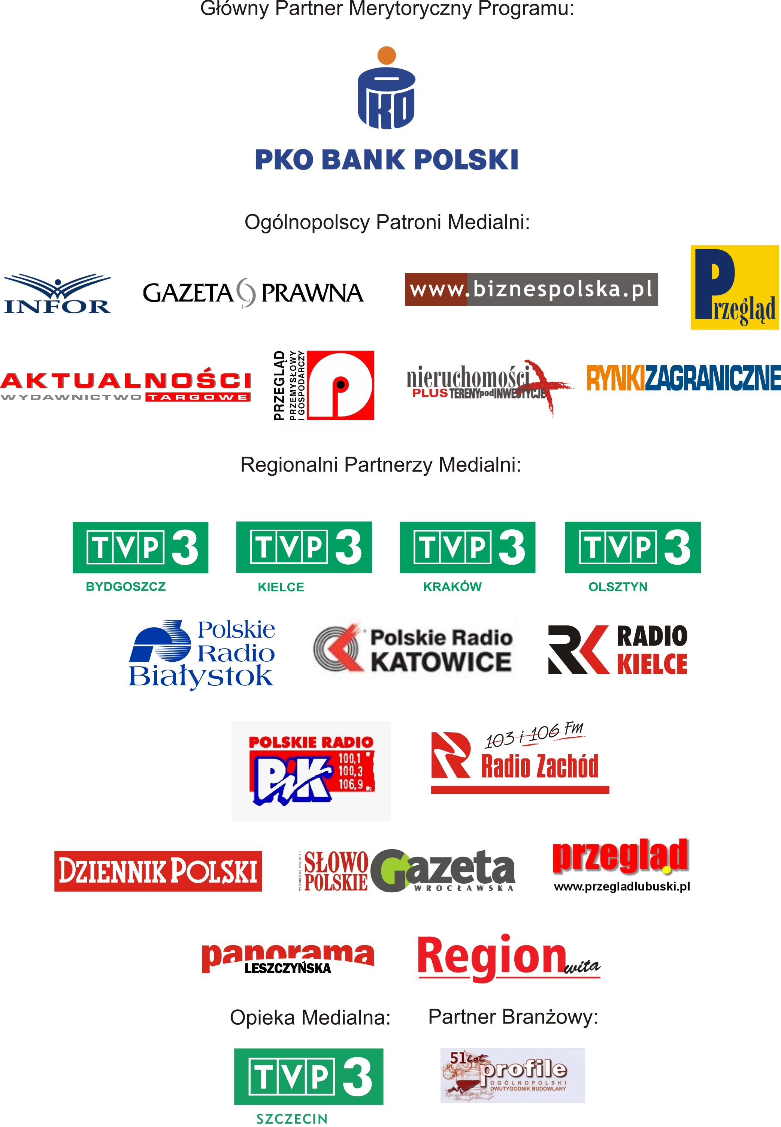

Złote Certyfikaty przyznawane są firmom, które przez 3 kolejne lata uzyskały tytuł „Przedsiębiorstwo Fair Play”
Złote Statuetki przyznawane są firmom, które przez 5 kolejnych lat uzyskały tytuł „Przedsiębiorstwo Fair Play”
Złote Laury przyznawane są firmom, które przez 8 kolejnych lat uzyskały tytuł „Przedsiębiorstwo Fair Play”
Brązowe Laury przyznawane są firmom, które przez 6 kolejnych lat uzyskały tytuł „Przedsiębiorstwo Fair Play”
Srebrne Laury przyznawane są firmom, które przez 7 kolejnych lat uzyskały tytuł „Przedsiębiorstwo Fair Play”

